Федеральное государственное бюджетное
образовательное учреждение высшего образования
«Новосибирский государственный технический университет»

Кафедра теоретической и прикладной информатики

Лабораторная работа № 2

по дисциплине «Администрирование информационных систем»

Хранение данных
 | Бригада | Хайдаев К.е.
 | Группа ПМИ-82 | Зяблицева У.п.
 | Вариант | 2
 | Преподаватели | Аврунев О.Е.
Новосибирск, 2022

- Для б.д. demo получить:

• список схем
psql demo
\dn
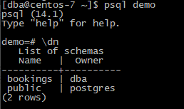

• список таблиц в схеме bookings
select * from pg_tables where schemaname='bookings';
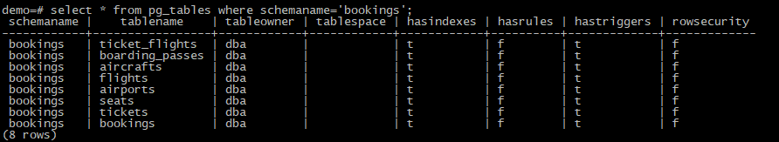
• список индексов в схеме bookings
select * from pg_indexes where schemaname='bookings';
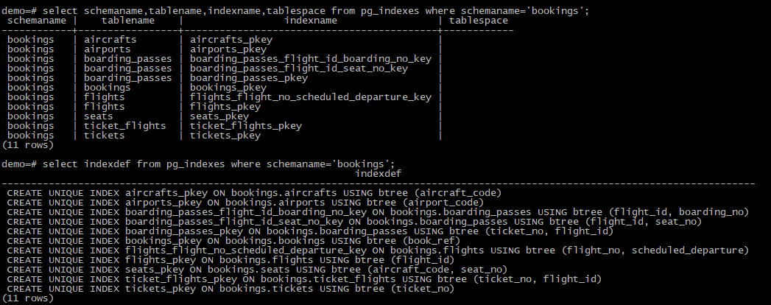

- Для выбранной таблицы из схемы bookings получить расположение соответствующего файла данных, размер таблицы в страницах, размер соответствующего файла данных (средствами операционной системы).

- Расположение файла bookings
select pg_relation_filepath('bookings.bookings');
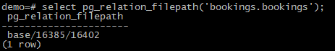
Каталог base соответствует табличному пространству pg_default, следующий подкаталог — базе данных, и уже в нем находится интересующий нас файл.
- Размер таблицы
select pg_size_pretty(pg_total_relation_size('bookings.bookings'));
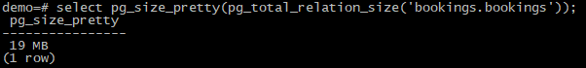

Размер 1 страницы 8 кб, тогда количество страниц:
19*1024/8=2432 стр.
Выше указано неверное количество страниц, так как выведен не точный размер таблицы
select pg_total_relation_size('bookings.bookings');
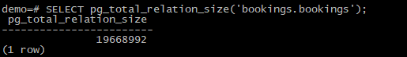
19668992/1024/8=2401
- Размер файла данных
ls -sh /var/lib/pgpro/std-14/data/base/16385/16402
14*1024/8=1792 стр.
Выше указано неверное количество страниц, так как выведен не точный размер файла
select pg_relation_size('bookings.bookings');
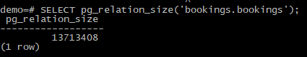
13713408/1024/8=1674
SELECT relname, relpages FROM pg_class where relname='bookings';
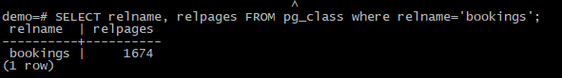

- Сравнить размер файла и объем таблицы страницах, размер одной страницы равен 8 килобайтам.

Размер файла в страницах: 1674 страниц.
Размер таблицы в страницах: 2401 страниц

- Создать табличное пространство в каталоге, созданном в домашнем каталоге пользователя DBA.
mkdir tablespace_1
sudo chmod 777 /home/dba
sudo chown postgres:postgres /home/dba/tablespace_1
psql demo

CREATE TABLESPACE tablespace_1 OWNER dba LOCATION '/home/dba/tablespace_1/';
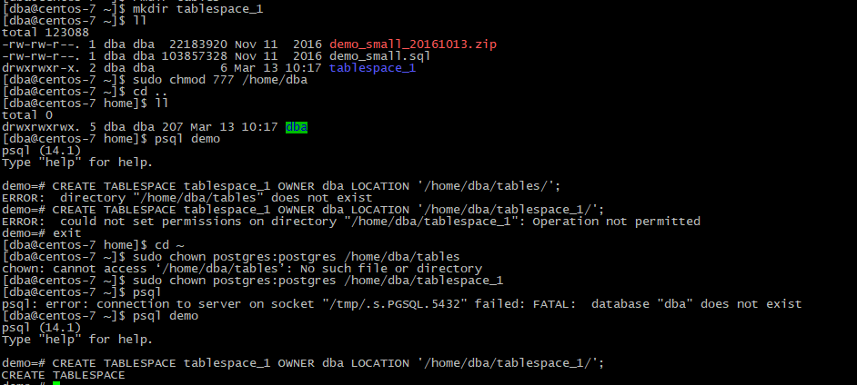
chmod 777 ‘home/dba’ – изначально недостаточно прав для работы в домашней директории пользователя dba.
chown postgres:postgres /home/dba/tablespace_1 – изменяем владельца папки tablespace на пользователь:группа (postgres:postgres).
- Создать отдельную схему
CREATE SCHEMA shema_1 AUTHORIZATION dba;

- В схеме сделать копию выбранной таблицы, указав в качестве хранения созданное табличное пространство. Заполнить ее данными из исходной.
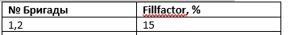
CREATE TABLE shema_1.bookings_2(LIKE bookings.bookings)
WITH (fillfactor=15)
TABLESPACE tablespace_1;

INSERT INTO shema_1.bookings_2
SELECT * FROM bookings.bookings;

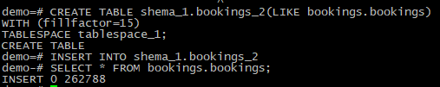
Like – чтобы создать такие же названия столбцов как в таблице bookings

- Получить для созданной таблицы данные о занятом пространстве и расположении ее файлов. Если количество возвращаемых страниц значительно меньше, чем для исходной, проанализировать таблицу (vacuum analyze) и повторно получить данные.

select pg_total_relation_size('shema_1.bookings_2');
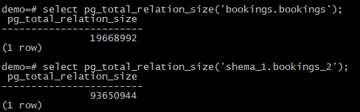

- Отключить автоматическую очистку

ALTER TABLE shema_1.bookings_2 SET (autovacuum_enabled=off);

- Удалить все данные из таблицы, подтвердить транзакцию. Выполнить повторно пункт 7
DELETE FROM shema_1.bookings_2;
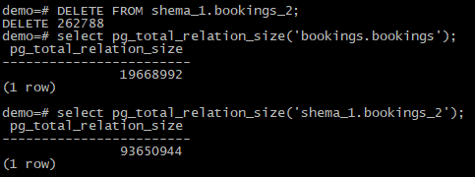

Т.к. автоочистка была отключена, размер таблицы после удаления всех данных, остался таким же.

- Выполнить сборку мусора для таблицы (vacuum). Выполнить пункт 7.

VACUUM shema_1.bookings_2;
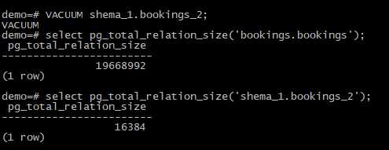
Размер таблицы уменьшился до 16 кб.

